实验室安全检查通报

北京建筑大学 国有资产与实验室管理处 〔2022〕第2期，总第34期

检查时间：2022年4月25日至27日
检查范围：建筑学院、土木学院、环能学院、机电学院、电信学院、经管学院、测绘学院、人文学院、理学院、工程中心
检查内容：实验室安全检查台账、化学品台账、气瓶、特种设备、消防安全、用电安全、环境卫生等
检查人员：刘蔚、焦驰宇、杨赛、赵子彦

各二级单位：
4月25日至27日，国资处对全校120间实验室进行安全检查，重点检查了实验室安全检查台账、化学品台账、气瓶安全、消防安全、用电安全等内容；同时，对17项安全隐患进行复查。现针对检查发现的7项重点问题提出整改建议并对64项安全隐患进行通报。

一、重点问题整改建议
序号 | 隐患类别 | 重点问题 | 整改建议
1 | 安全检查 | 实验室安全检查台账登记不全 | （1）按照《北京建筑大学实验室安全分类分级管理办法》中规定的安全检查频次开展实验室安全检查。  （2）实验室房间建立安全检查台账并存放在房间内。
2 | 用水用电基础安全 | 用电不规范 | - 禁止接线板串接  - 禁止使用非国标接线板  - 不应遮挡配电箱
3 | 化学安全 | 部分实验室危化品动态台账不规范 | - 二级单位督促相关实验室整理动态台账。  - 将危化品动态台账悬挂在危化品储存柜柜体上。
4 | 消防设施 | 灭火器种类不符合灭火要求 | 实验室应根据《建筑灭火器配置设计规范》（GB50140-2005）的规定，在位置明显、便于取用的地点配备合适的灭火设备，灭火器材的选择可参考下表：  火灾类型 建议选择灭火器材种类  A类火灾 （固体物质火灾） 水基型（泡沫）灭火器、磷酸铵盐干粉灭火器  B类火灾（液体或可熔化固体火灾） 水基型（泡沫）灭火器、干粉灭火器  C类火灾 （气体火灾） 干粉灭火器、二氧化碳灭火器  D类火灾 （金属火灾） 金属火灾专用灭火器、消防沙  E类火灾 （带电火灾） 干粉灭火器、不带金属喇叭喷筒的二氧化碳灭火器
 |  | 灭火器未定期检验 | （1）自查实验室内灭火器检测日期，如超期未检及时联系保卫处。
5 | 实验气体管理 | 气瓶台账缺失 | （1）建立气瓶出入库台账。
 |  | 气瓶安全附件缺失 | （1）配齐气瓶帽、上下两条防震圈、阀门手轮等附件。
 |  | 气瓶瓶体老化、瓶身未标明气体种类、钢印与瓶身颜色、气体种类不符 | （1）报废或联系厂家更换气瓶
 |  | 气瓶使用状态标识缺失 | （1）购买并悬挂使用状态标识牌
 |  | 气瓶室管理不规范 | - 明确气瓶室安全负责人。  - 做好出入库记录和使用记录。  - 确保管路材质选择合适，无破损或老化现象，定期进行气密性检查；张贴管路标识和详细管路图。  - 空瓶与实瓶分开放置，有明显标记。  - 气瓶排放整齐，标识明确，有毒、可燃气体张贴必要的安全警示标识。  - 可燃气体与助燃气体间距不得小于5米。  - 有毒、可燃等危险气体使用时常排风且带检测报警装置的气瓶柜。  - 每间气瓶室内，易燃气体存放总量不应超过36Nm³（如工作压力15MPa时相当于40L的6瓶），非易燃无毒气体存放总量不应超过60Nm³（如工作压力15MPa时相当于40L的10瓶）。
6 | 安全教育 | 教师、管理人员、校外人员安全准入考试通过率低 | 按照《北京建筑大学实验室安全教育和准入管理办法》，所有进入实验室的人员均应参加实验室安全准入考试。
7 | 实验场所 | 实验室未配置应急备用钥匙 | 应急备用钥匙需集中存放、统一管理，应急时方便取用。
二、实验室安全检查记录
序号 | 校区 | 学院 | 楼宇 | 房间号 | 隐患 | 隐患照片 | 检查项目 | 检查  子项目
1 | 西城 | 土木 | 实验甲1 | 101|102 | 实验室出入人员登记不及时 | 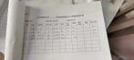 | 安全检查 | 安全检查
2 | 西城 | 土木 | 实验甲1 | 101|102 | 气瓶防震圈缺失 | 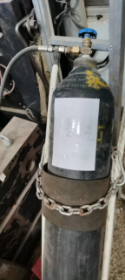 | 化学安全 | 实验气体管理
3 | 西城 | 人文 | 实验1 | 403 | 观察窗遮挡 | 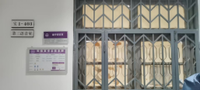 | 实验场所 | 场所环境
4 | 西城 | 机电 | 实验4 | 104 | 插线板串接 | 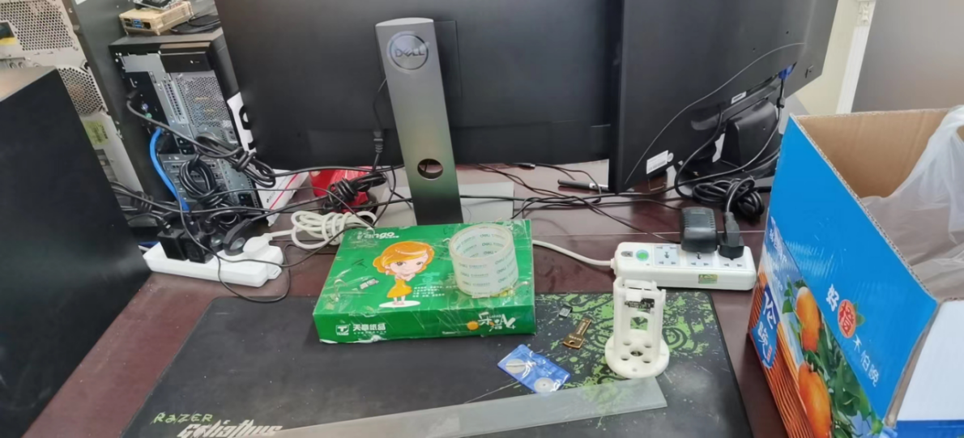 | 基础安全 | 用水用电基础安全
5 | 西城 | 机电 | 实验4 | 104 | 使用非标  插线板 |  | 基础安全 | 用水用电基础安全
6 | 西城 | 机电 | 实验4 | 104 | 堵塞消防  出口 | 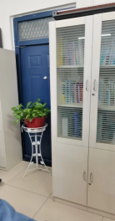 | 实验场所 | 场所环境
7 | 西城 | 土木 | 科研楼接建 | 104 | 拆线板串接 | 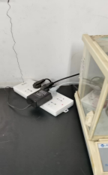 | 基础安全 | 用水用电基础安全
8 | 西城 | 土木 | 实验6 | 104 | 堵塞消防  出口 | 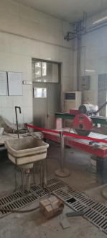 | 实验场所 | 场所环境
9 | 西城 | 土木 | 实验6 | 104 | 灭火器过期 | 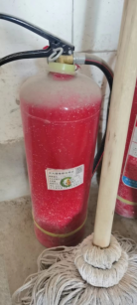 | 安全设施 | 消防设施
10 | 西城 | 建筑 | 教4 | 118 | 灭火器过期 | 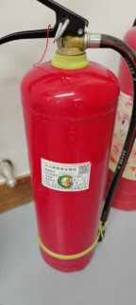 | 安全设施 | 消防设施
11 | 西城 | 建筑 | 教4 | 206 | 观察窗遮挡 | 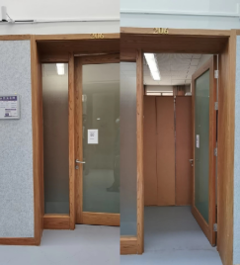 | 实验场所 | 场所环境
12 | 大兴 | 环能 | 学B | 330 | 气瓶缺少气瓶帽、缺少防震圈 | 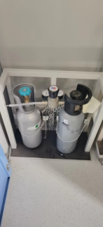 | 化学安全 | 实验气体管理
13 | 大兴 | 环能 | 学B | 330 | 报警器没有接电 | 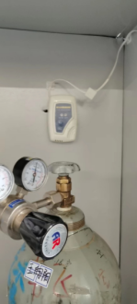 | 化学安全 | 实验气体管理
14 | 大兴 | 环能 | 学B | 330 | 飞线使用  气瓶 | 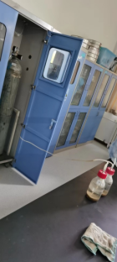 | 化学安全 | 实验气体管理
15 | 大兴 | 环能 | 学B | 329 | 未标识气瓶使用状态 | 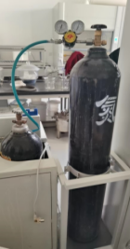 | 化学安全 | 实验气体管理
16 | 大兴 | 环能 | 学B | 331 | 冰箱内物品摆放杂乱 | 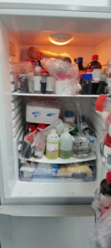 | 实验场所 | 卫生与日常管理
17 | 大兴 | 环能 | 学B | 331 | 通风橱储存物品 | 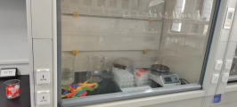 | 实验场所 | 卫生与日常管理
18 | 大兴 | 环能 | 学B | 332 | 配电箱被  遮挡 | 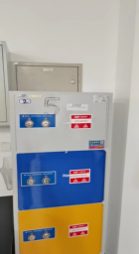 | 基础安全 | 用水用电基础安全
19 | 大兴 | 环能 | 学B | 332 | 危化品使用记录登记不规范 | 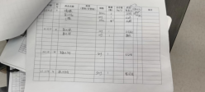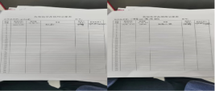 | 化学安全 | 实验室化学品存放
20 | 大兴 | 环能 | 学B | 336 | 未标识气瓶使用状态、氧气瓶未关闭总阀 | 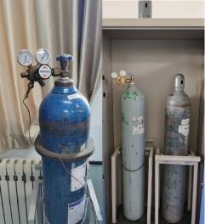 | 化学安全 | 实验气体管理
21 | 大兴 | 环能 | 学B | 336 | 气瓶台账登记不及时，4月8日有充装气记录，却没有出入库记录 | 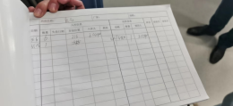 | 化学安全 | 实验气体管理
22 | 大兴 | 环能 | 学B | 374、376  381、404  405、411  412 | 观察窗遮挡 | 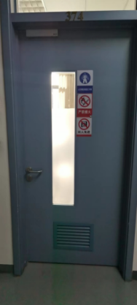 | 实验场所 | 场所环境
23 | 大兴 | 环能 | 学B | 387 | 夜间使用登记表张贴不规范 | 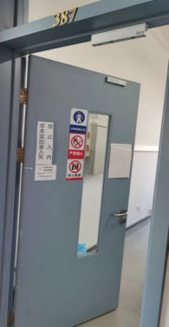 | 安全检查 | 安全检查
24 | 大兴 | 环能 | 学B | 387 | 遮挡  喷淋设施 | 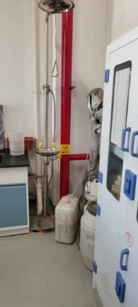 | 安全设施 | 应急喷淋与洗眼装置
25 | 大兴 | 环能 | 学B | 486 | 1、缺少气瓶出入库登记记录  2、气瓶上没有标识气体名称、没有减震圈  3、空瓶没有气瓶帽 | 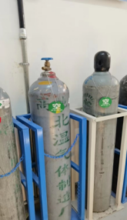 | 化学安全 | 实验气体管理
26 | 大兴 | 环能 | 学B | 486 | 气瓶摆放与张贴标识  不一致 | 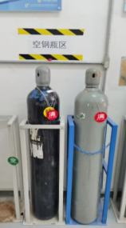 | 化学安全 | 实验气体管理
27 | 大兴 | 环能 | 学B | 486 | 气瓶室柜子摆放杂乱 | 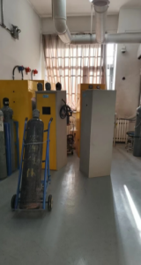 | 化学安全 | 实验气体管理
28 | 大兴 | 环能 | 学B | B120 | 登记不规范（26日检查写27日，时间顺序有问题） | 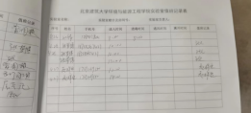 | 安全检查 | 安全检查
29 | 大兴 | 环能 | 学B | B120 | 插线板串接 | 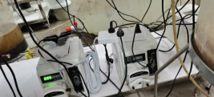 | 基础安全 | 用水用电基础安全
30 | 大兴 | 环能 | 学B | B120 | 夜间实验室未备案 | 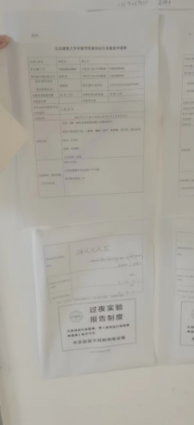 | 安全检查 | 安全检查
31 | 大兴 | 环能 | 学B | 412 | 实验用矿泉水瓶未撕标识，且放置不规范 | 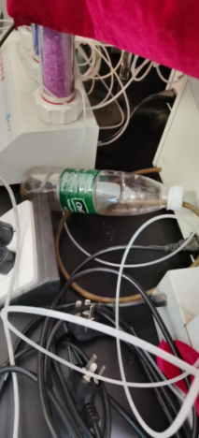 | 化学安全 | 其他化学安全
32 | 大兴 | 环能 | 学B | 420 | 危废放置  不规范 | 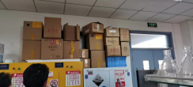 | 化学安全 | 实验室化学品存放
33 | 大兴 | 环能 | 学B | 420 | 遮挡  洗眼设备 | 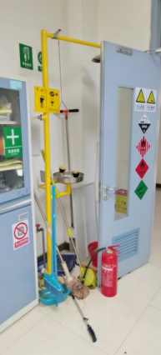 | 安全设施 | 应急喷淋与洗眼装置
34 | 大兴 | 环能 | 学B | 420 | 危废无托盘 | 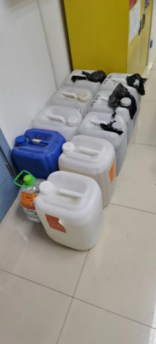 | 化学安全 | 实验室化学品存放
35 | 大兴 | 电信 | 学D | 102|104  313|315 | 观察窗遮挡 |  | 实验场所 | 场所环境
36 | 大兴 | 电信 | 学D | 313|315 | 未使用国标插线板 | 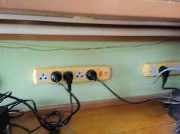 | 基础安全 | 用水用电基础安全
37 | 大兴 | 电信 | 学D | 101 | 起重机  未登记 | 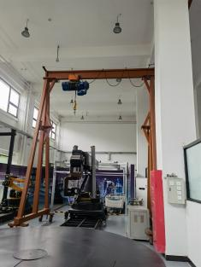 | 机电等安全 | 仪器设备常规管理
38 | 大兴 | 电信 | 学D | 101 | 实验室分级错误 |  | 安全检查 | 安全检查
39 | 大兴 | 土木 | 学F东侧楼 | 403 | 气瓶无换气记录 |  | 化学安全 | 实验气体管理
40 | 大兴 | 土木 | 学F东侧楼 | 403 | 冰箱存放  食品 | 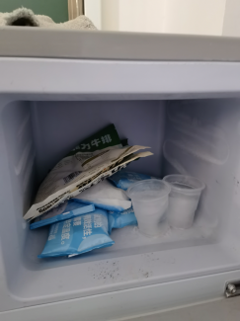 | 实验场所 | 卫生与日常管理
41 | 大兴 | 土木 | 学F东侧楼 | 403 | 冰箱内药品标识不清 | 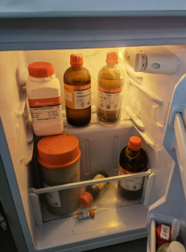 | 化学安全 | 实验室化学品存放
42 | 大兴 | 土木 | 学F东侧楼 | 403 | 未使用国标插板、串接 | 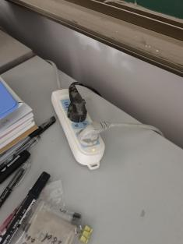 | 基础安全 | 用水用电基础安全
43 | 大兴 | 土木 | 学F东侧楼 | 403 | 瓶身文字与储存气体  不符 | 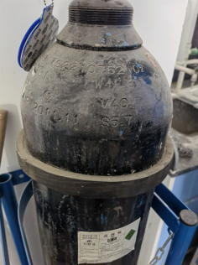 | 化学安全 | 实验气体管理
44 | 大兴 | 土木 | 学F东侧楼 | 103|105 | 遮挡配电箱 | 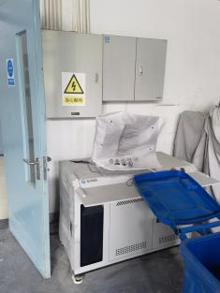 | 基础安全 | 用水用电基础安全
45 | 大兴 | 土木 | 学E | B105|B107 | 灭火器  无指针 | 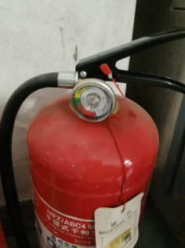 | 安全设施 | 消防设施
46 | 大兴 | 土木 | 学E | 东1-5  B112 | 灭火器过期 |  | 安全设施 | 消防设施
47 | 大兴 | 测绘 | 学F | 117  113  425 | 插线板串接 | 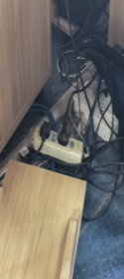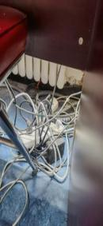 | 基础安全 | 用水用电基础安全
48 | 大兴 | 测绘 | 学F | 421|423 | 观察窗遮挡 | 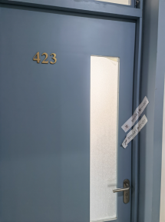 | 实验场所 | 场所环境
49 | 大兴 | 机电 | 学C | 110 | 观察窗遮挡 |  | 实验场所 | 场所环境
50 | 大兴 | 工程中心 | 金工楼 | 111 | 气瓶无使用状态标识 | 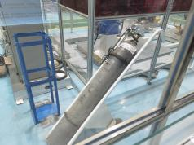 | 化学安全 | 实验气体管理
51 | 大兴 | 工程中心 | 金工楼 | 119 | 3个气瓶待报废、马弗炉与气瓶距离过近 | 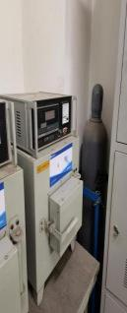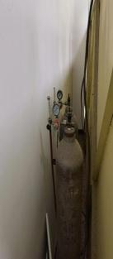 | 化学安全 | 实验气体管理
52 | 大兴 | 工程中心 | 金工楼 | 123 | 气瓶瓶身破损、无气体种类标识、无阀门手轮、离配电箱过近 | 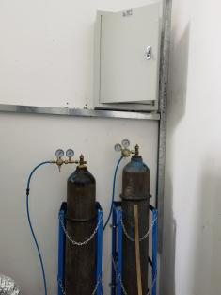 | 化学安全 | 实验气体管理
53 | 大兴 | 工程中心 | 金工楼 | 318 | 未知气罐 | 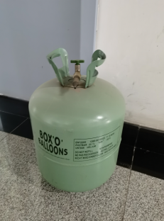 | 化学安全 | 实验气体管理
54 | 大兴 | 环能 | 雨水楼 | 108 | 未划定危废存放区域、堆放高度超过1.5米 | 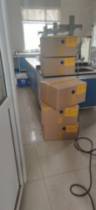 | 化学安全 | 实验室化学品存放
55 | 大兴 | 环能 | 雨水楼 | 105  106  108  210 | 矿泉水瓶  标签未撕 | 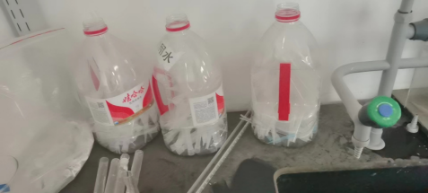 | 化学安全 | 其他化学安全
56 | 大兴 | 环能 | 雨水楼 | 106 | 高温设备上放置扫把 | 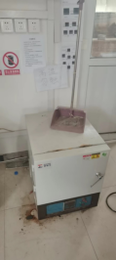 | 机电等安全 | 仪器设备常规管理
57 | 大兴 | 环能 | 雨水楼 | 106 | 药品柜上放物品 | 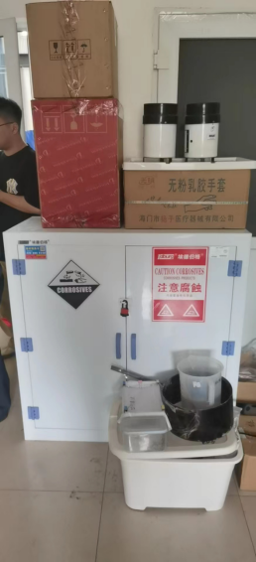 | 化学安全 | 实验室化学品存放
58 | 大兴 | 环能 | 雨水楼 | 106 | 缺少危化柜责任人，使用记录，药品清单 |  | 化学安全 | 实验室化学品存放
59 | 大兴 | 环能 | 雨水楼 | 209 | 气瓶没有  气瓶帽 | 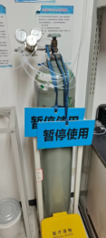 | 化学安全 | 实验气体管理
60 | 大兴 | 环能 | 雨水楼 | 210 | 危化品与非危化品混放 | 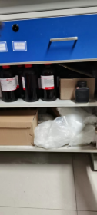 | 化学安全 | 实验室化学品存放
61 | 大兴 | 环能 | 雨水楼 | 302 | 危化品双本帐（电子账与纸版记录）登记不一致 | 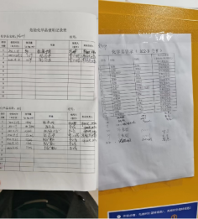 | 化学安全 | 实验室化学品存放
62 | 大兴 | 理学院 | 基C | 415 | 线头裸露 | 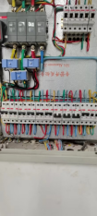 | 基础安全 | 用水用电基础安全
63 | 大兴 | 理学院 | 基C | 415 | 非标插线板 | 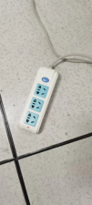 | 基础安全 | 用水用电基础安全
64 | 大兴 | 理学院 | 基C | 419 | 插线板串接 | 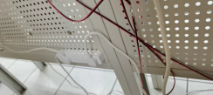 | 基础安全 | 用水用电基础安全
三、未整改安全隐患
序号 | 校区 | 学院 | 楼宇 | 房间号 | 隐患
1 | 大兴 | 电信学院 | 学院楼D座 | 1层 | 观察窗遮挡
2 | 大兴 | 土木学院 | 学F东侧楼 | 302 | 氧气瓶紧贴暖气
3 | 大兴 | 土木学院 | 学F东侧楼 | 403 | 废液标识不规范
四、本次检查实验室房间清单
序号 | 校区 | 学院 | 楼宇 | 房间号
1 | 西城 | 建筑 | 教4 | 114
2 | 西城 | 建筑 | 教4 | 206
3 | 西城 | 土木 | 实验6 | 102
4 | 西城 | 土木 | 实验6 | 104
5 | 西城 | 土木 | 实验6 | 105
6 | 西城 | 土木 | 实验6 | 106
7 | 西城 | 土木 | 实验6 | 107
8 | 西城 | 土木 | 实验6 | 108
9 | 西城 | 土木 | 科研楼接建 | 101
10 | 西城 | 土木 | 科研楼接建 | 102
11 | 西城 | 土木 | 科研楼接建 | 103
12 | 西城 | 土木 | 科研楼接建 | 104
13 | 西城 | 土木 | 科研楼接建 | 105
14 | 西城 | 土木 | 科研楼接建 | 305
15 | 西城 | 土木 | 科研楼接建 | 221
16 | 西城 | 土木 | 科研楼接建 | 223
17 | 西城 | 土木 | 科研楼接建 | 225
18 | 西城 | 人文 | 实验1 | 405
19 | 西城 | 人文 | 实验1 | 403
20 | 西城 | 机电 | 实验4 | 104
21 | 大兴 | 环能 | 雨水楼 | 105
22 | 大兴 | 环能 | 雨水楼 | 106
23 | 大兴 | 环能 | 雨水楼 | 108
24 | 大兴 | 环能 | 雨水楼 | 209
25 | 大兴 | 环能 | 雨水楼 | 210
26 | 大兴 | 环能 | 雨水楼 | 302
27 | 大兴 | 环能 | 学B | 330
28 | 大兴 | 环能 | 学B | 329
29 | 大兴 | 环能 | 学B | 374
30 | 大兴 | 环能 | 学B | 376
31 | 大兴 | 环能 | 学B | 381
32 | 大兴 | 环能 | 学B | 404
33 | 大兴 | 环能 | 学B | 405
34 | 大兴 | 环能 | 学B | 411
35 | 大兴 | 环能 | 学B | B120
36 | 大兴 | 环能 | 学B | 420
37 | 大兴 | 环能 | 学B | 313
38 | 大兴 | 环能 | 学B | 327
39 | 大兴 | 环能 | 学B | 328
40 | 大兴 | 环能 | 学B | 331
41 | 大兴 | 环能 | 学B | 332
42 | 大兴 | 环能 | 学B | 335
43 | 大兴 | 环能 | 学B | 336
44 | 大兴 | 环能 | 学B | 378
45 | 大兴 | 环能 | 学B | 382
46 | 大兴 | 环能 | 学B | 387
47 | 大兴 | 环能 | 学B | 412
48 | 大兴 | 环能 | 学B | 418
49 | 大兴 | 环能 | 学B | 487
50 | 大兴 | 环能 | 学B | 486
51 | 大兴 | 环能 | 学B | 488
52 | 大兴 | 测绘 | 学F | 118
53 | 大兴 | 测绘 | 学F | 117
54 | 大兴 | 测绘 | 学F | 113
55 | 大兴 | 测绘 | 学F | 425
56 | 大兴 | 测绘 | 学F | 421|423
57 | 大兴 | 测绘 | 学F | 201
58 | 大兴 | 测绘 | 学F | 202
59 | 大兴 | 测绘 | 学F | 210
60 | 大兴 | 测绘 | 学F | 112
61 | 大兴 | 工程中心 | 金工楼 | 111
62 | 大兴 | 工程中心 | 金工楼 | 101|103
63 | 大兴 | 工程中心 | 金工楼 | 102|104
64 | 大兴 | 工程中心 | 金工楼 | 112
65 | 大兴 | 工程中心 | 金工楼 | 114
66 | 大兴 | 工程中心 | 金工楼 | 120
67 | 大兴 | 工程中心 | 金工楼 | 121
68 | 大兴 | 工程中心 | 金工楼 | 126
69 | 大兴 | 工程中心 | 金工楼 | 123
70 | 大兴 | 工程中心 | 金工楼 | 124
71 | 大兴 | 工程中心 | 金工楼 | 125
72 | 大兴 | 工程中心 | 金工楼 | 201
73 | 大兴 | 工程中心 | 金工楼 | 213
74 | 大兴 | 工程中心 | 金工楼 | 310
75 | 大兴 | 工程中心 | 金工楼 | 318
76 | 大兴 | 工程中心 | 金工楼 | 319
77 | 大兴 | 工程中心 | 金工楼 | 320
78 | 大兴 | 工程中心 | 金工楼 | 321
79 | 大兴 | 工程中心 | 金工楼 | 322
80 | 大兴 | 工程中心 | 金工楼 | 323
81 | 大兴 | 工程中心 | 金工楼 | 314
82 | 大兴 | 工程中心 | 金工楼 | 316
83 | 大兴 | 工程中心 | 金工楼 | 317
84 | 大兴 | 工程中心 | 金工楼 | 405
85 | 大兴 | 工程中心 | 金工楼 | 406
86 | 大兴 | 电信 | 学D | 102|104
87 | 大兴 | 电信 | 学D | 313|315
88 | 大兴 | 电信 | 学D | 101
89 | 大兴 | 电信 | 学D | 102
90 | 大兴 | 电信 | 学D | 317
91 | 大兴 | 电信 | 金工楼 | 210
92 | 大兴 | 机电 | 学C | 110
93 | 大兴 | 土木 | 振动台 | 振动台
94 | 大兴 | 土木 | 学E | B109|111
95 | 大兴 | 土木 | 学E | B105|B107
96 | 大兴 | 土木 | 学E | B113
97 | 大兴 | 土木 | 学E | B116
98 | 大兴 | 土木 | 学E | 东1
99 | 大兴 | 土木 | 学E | 东2
100 | 大兴 | 土木 | 学E | 东3
101 | 大兴 | 土木 | 学E | 东4
102 | 大兴 | 土木 | 学E | 东5
103 | 大兴 | 土木 | 学E | B112/B114
104 | 大兴 | 土木 | 学E | B112库房
105 | 大兴 | 土木 | 学F东侧楼 | 101
106 | 大兴 | 土木 | 学F东侧楼 | 206
107 | 大兴 | 土木 | 学F东侧楼 | 301
108 | 大兴 | 土木 | 学F东侧楼 | 302
109 | 大兴 | 土木 | 学F东侧楼 | 304
110 | 大兴 | 土木 | 学F东侧楼 | 306
111 | 大兴 | 土木 | 学F东侧楼 | 308
112 | 大兴 | 土木 | 学F东侧楼 | 403
113 | 大兴 | 土木 | 学F东侧楼 | 103|105
114 | 大兴 | 土木 | 学F东侧楼 | 104
115 | 大兴 | 土木 | 学F东侧楼 | 305
116 | 大兴 | 土木 | 学F东侧楼 | 307
117 | 大兴 | 土木 | 学F东侧楼 | 401
118 | 大兴 | 理学院 | 基C | 415
119 | 大兴 | 理学院 | 基C | 419
120 | 大兴 | 理学院 | 基C | 423

国有资产与实验室管理处
2022年4月28日

